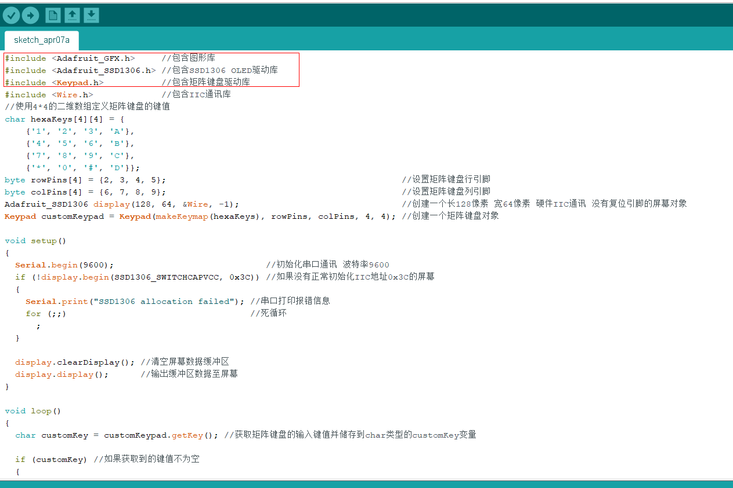

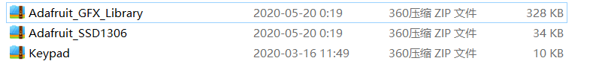

方法一：

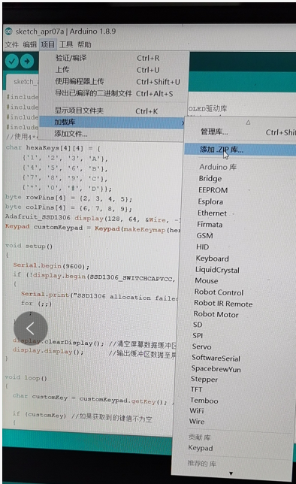
这个程序包含了3个库文件，是压缩包的格式，要想运行并编译程序，前提需要加载这3个库，点击项目--》加载库--》添加.ZIP库...，然后重启IDE软件，就可以编译了。
最终可以在以下目录看到安装库的位置：C:\Users\87947\Documents\Arduino\libraries

方法二：
找到你安装arduino的目录，比我一般安装软件不安装在C盘，因为C盘东西多了，电脑运行慢，我一般安装在D盘，D:\Program Files (x86)\Arduino，这次安装的ARDUINO是这个目录，库文件在D:\Program Files (x86)\Arduino\libraries这个目录，所以把解压的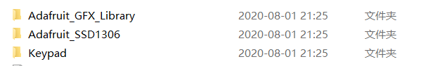
三个文件直接拷贝放到库文件目录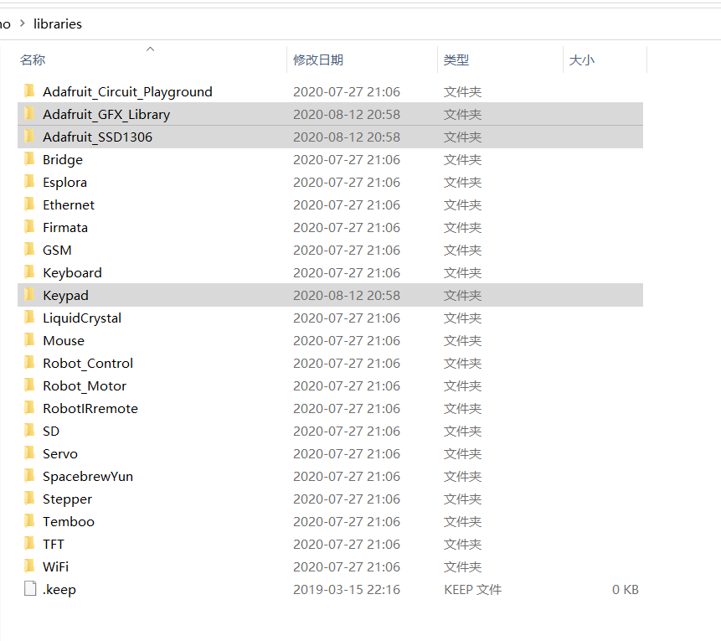
这样再编译就可以了。

测试过0.96寸OLED，驱动为SSD1306和驱动为SSD1315的都可以，
1.3寸驱动为SH1106的好像显示还不行

